Звіт до лабораторної роботи №2
Студента 307 групи
Добровольського Владислава
- Інформаційна система “Бібліотека”
3 User Story (розширене, коротке і поверхневе)

Use Case Name
Видача книги читачу

Scope
System (інформаційна система «Бібліотека»)

Level
User-goal

Primary Actor
Бібліотекар

Stakeholders and interests

Бібліотекар – хоче швидко оформити видачу без помилок, бачити актуальний статус книг і заборгованості.

Читач – хоче оперативно отримати потрібну книгу згідно з правилами бібліотеки.

Адміністрація бібліотеки – зацікавлена в точному обліку фонду, контролі заборгованостей і коректній статистиці видач.

Preconditions

Бібліотекар успішно авторизувався в системі.

Читач має зареєстрований обліковий запис (читача вже внесено в систему).

Success Guarantee (Postconditions)

Інформація про видачу книги зафіксована в базі даних.

Статус книги змінено на “видана” та прив’язано до конкретного читача.

У читацькому формулярі з’явився запис про нову позику з датою видачі та терміном повернення.

Main Success Scenario (Головний успішний сценарій)

Бібліотекар входить до системи та відкриває модуль (екран) видачі книг.

Бібліотекар ідентифікує читача (за номером читацького квитка, ПІБ або іншим ідентифікатором) і обирає його профіль у системі.

Система відображає дані читача та список поточних виданих йому книг.

Бібліотекар переходить до пошуку книги, яку потрібно видати, та вводить критерії пошуку (назва, автор, інвентарний номер тощо).

Система відображає список книг, що відповідають запиту, разом із їхнім поточним статусом.

Бібліотекар обирає потрібний примірник зі статусом «доступна».

Система пропонує вказати термін користування (дату повернення) згідно з правилами бібліотеки.

Бібліотекар підтверджує операцію видачі книги читачу.

Система створює запис про видачу в таблиці позик/формулярі читача, змінює статус книги на “видана” та фіксує дату видачі й термін повернення.

Система відображає оновлений список позик читача, де бачна щойно видана книга, і повідомляє бібліотекаря про успішне завершення операції.

Extensions (Альтернативні/виняткові сценарії)

2a. Читача не знайдено в системі

2a1. Система повідомляє, що читача з вказаними даними не знайдено.

2a2. Бібліотекар може відмінити операцію або виконати use case “Реєстрація нового читача”.

3a. У читача є прострочені книги або заборгованості

3a1. Система показує перелік прострочених видань/заборгованостей.

3a2. Система попереджає, що видача нових книг можлива лише після врегулювання заборгованостей (згідно з правилами).

3a3. Бібліотекар може відмовити у видачі або, за рішенням адміністрації, все ж продовжити операцію (якщо правила це дозволяють).

5a. Потрібна книга відсутня в доступних примірниках

5a1. Система показує, що всі примірники книги мають статус «видана» або «заброньована».

5a2. Бібліотекар повідомляє читача про відсутність вільних примірників.

5a3. Бібліотекар може виконати use case “Оформлення бронювання книги” для цього читача.

6a. Обрана книга має обмеження доступу

6a1. Система відображає повідомлення, що видання доступне лише для певної категорії користувачів (наприклад, співробітники, наукові працівники).

6a2. Бібліотекар перевіряє, чи належить читач до дозволеної категорії.

6a3. Якщо ні – система забороняє видачу цієї книги та пропонує повернутись до вибору іншого видання.

8a. Порушення лімітів на кількість виданих книг

8a1. Перед підтвердженням система перевіряє, чи не перевищить видача встановлений ліміт книг для даного читача.

8a2. Якщо ліміт буде перевищено, система видає попередження та блокує підтвердження операції.

8a3. Бібліотекар може запропонувати читачеві повернути частину раніше виданих книг або відмовляє у видачі нової.

9a. Технічний збій або помилка запису в базу даних

9a1. Під час запису інформації про видачу система фіксує помилку (немає зв’язку з БД, збій транзакції тощо).

9a2. Система виводить повідомлення про помилку та не змінює статус книги.

9a3. Бібліотекар повідомляє адміністратора системи та, за необхідності, повторює операцію після відновлення роботи системи.

Special Requirements (Спеціальні/нефункціональні вимоги)

Операція видачі книги повинна виконуватись за кілька секунд при нормальному навантаженні.

Інтерфейс форми видачі має бути доступний лише користувачам із роллю “бібліотекар” або “адміністратор”.

Technology and Data Variations List

Ідентифікація читача може виконуватися за номером читацького квитка, логіном, ПІБ чи штрих‑кодом.

Пошук книги може виконуватися за назвою, автором, інвентарним номером або штрих‑кодом на книзі.

Frequency of Occurrence

Use case виконується багаторазово протягом робочого дня, є одним із найбільш частих сценаріїв роботи системи.

Miscellaneous (Додаткові вимоги/відкриті питання)

Питання про політику бібліотеки щодо видачі книг боржникам і винятків із правил може уточнюватися в локальних регламентах і впливати на поведінку системи в альтернативних сценаріях.

- Коротка форма – “Пошук книги в каталозі”
Користувач авторизується в системі й відкриває каталог книг. Він вводить у поле пошуку назву книги або ім’я автора, за потреби задає додаткові фільтри (жанр, рік видання). Система миттєво відображає перелік книг, що відповідають заданим критеріям. Користувач переглядає результати, обирає потрібну книгу та відкриває детальну інформацію про неї (опис, наявність, місце зберігання).

- Поверхнева форма – “Реєстрація нового читача”
Use case: Реєстрація нового читача
Головний сценарій (успішний):
Користувач (бібліотекар) відкриває в системі форму реєстрації нового читача. Він послідовно заповнює основні поля анкети: ПІБ, адресу проживання, номер телефону, електронну пошту, за потреби – додаткові дані (наприклад, примітки, фото). Система виконує базову перевірку коректності введених даних (обов’язкові поля не порожні, формат email і номера телефону валідний). Після натискання кнопки підтвердження система створює новий запис про читача в базі даних, автоматично присвоює унікальний ідентифікатор (номер читацького квитка) та повідомляє про успішне завершення реєстрації. Бібліотекар може одразу перейти до видачі книг новому читачеві.
Альтернативні сценарії (приклади):
Виявлено, що читач з таким самим ПІБ і контактними даними вже зареєстрований: система виводить попередження, показує знайдений запис і пропонує відмовитися від дублювання або відредагувати наявні дані.
Введено некоректні контактні дані (порожнє обов’язкове поле, неправильний формат email чи телефону): система підсвічує проблемні поля, показує повідомлення про помилку й не дозволяє зберегти анкету, поки помилки не будуть виправлені.

2. Діаграма варіантів

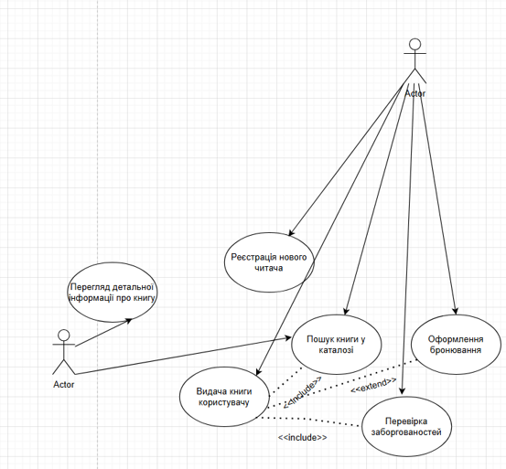

- Діаграма взаємодії
Бібліотекар
Пошук та перевірка користувача
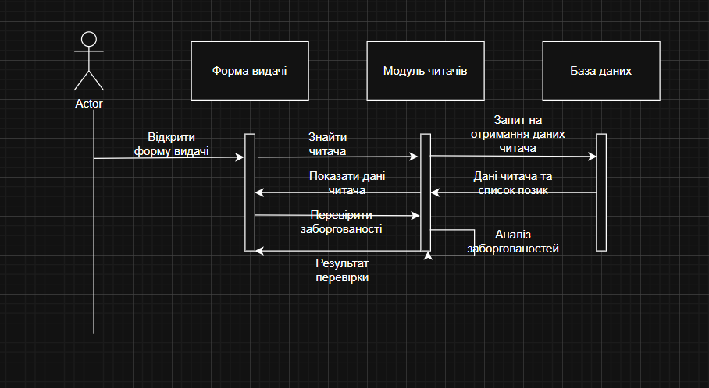

Пошук книги у каталозі
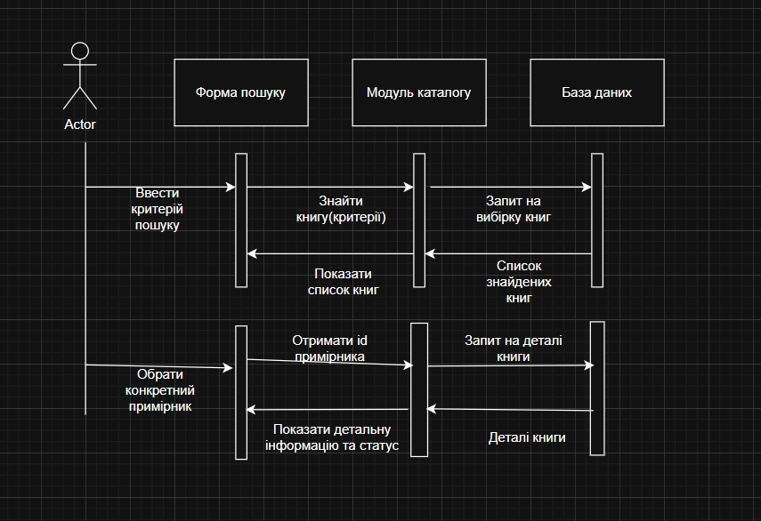

Оформлення видачі книги
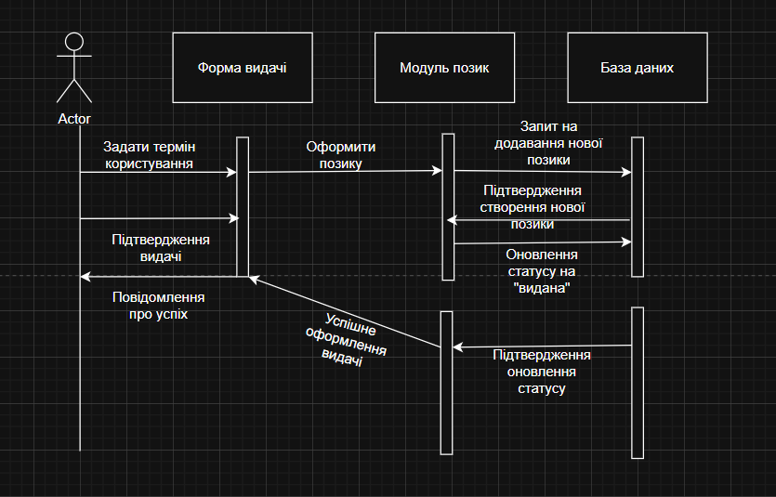

Читач
Пошук книги у каталозі
